数字图像处理大作业报告
基于传统图像处理与卷积神经网络特征可视化的实验系统
课程：《数字图像处理》
主题：CNN 中间层通道特征图、平均/最大响应图与 Grad-CAM 热力图解释
姓名：__________ 学号：__________ 班级：__________

摘要
本项目围绕数字图像处理课程内容，设计并实现了一个图像处理与卷积神经网络可视化实验系统。系统既包含灰度化、滤波去噪、图像锐化、边缘检测、直方图均衡和 Otsu 二值化等传统图像处理方法，也进一步引入 VGG16 与 ResNet18 预训练卷积网络，用于观察图像在不同卷积层中的中间特征表达。
与只展示最终分类结果的普通神经网络演示不同，本项目重点关注卷积过程中的可视化解释：用户可以查看指定层输出的多通道特征图，分析平均通道响应图和最大通道响应图，并通过 Grad-CAM 热力图观察模型在判断类别时主要关注的图像区域。这种展示方式能帮助理解卷积网络从边缘纹理到高级语义特征的逐层抽象过程。
报告重点讨论数字图像处理算法原理、卷积神经网络特征表达、通道特征图可视化方法和 Grad-CAM 热力图计算过程。前端页面和后端服务仅作为实验系统的承载形式，本文不将其作为主要研究对象。
关键词：数字图像处理；卷积神经网络；特征图可视化；ResNet18；Grad-CAM；图像增强

目录
第 1 章 绪论
第 2 章 系统总体功能
第 3 章 传统数字图像处理算法
第 4 章 图像放缩与结果观察功能
第 5 章 卷积神经网络特征表达原理
第 6 章 ResNet18 / VGG16 卷积结构可视化
第 7 章 CNN 通道特征图可视化方法
第 8 章 Grad-CAM 热力图原理与实现
第 9 章 实验结果与分析
第 10 章 总结与展望
附录 核心算法代码

第 1 章 绪论
1.1 研究背景
数字图像处理研究如何对图像进行采集、表示、增强、恢复、分割和分析。传统图像处理方法通常基于明确的数学模型，例如空间域卷积、灰度变换、直方图统计和阈值分割。这些方法具有可解释性强、计算过程清晰的特点，适合课程实验和基础算法理解。
随着深度学习的发展，卷积神经网络在图像分类、目标检测和语义分割等任务中取得了优秀效果。卷积神经网络并不是直接理解图像中的语义，而是通过多层卷积把 RGB 像素逐步变换为多通道特征张量。浅层特征通常对应边缘、颜色和纹理，深层特征逐渐对应局部结构和语义区域。
1.2 课题目标
本项目的目标是建立一个面向《数字图像处理》课程的大作业系统，使传统图像处理结果、卷积网络中间特征和模型热力图解释能够在同一平台中被观察和比较。报告重点不是网页实现，而是图像处理过程本身的可视化、可比较和可解释。
1.3 项目创新点
第一，系统不仅展示传统图像处理结果，还能查看 CNN 中间层通道输出，使抽象的卷积特征变得可视化。第二，系统引入平均通道特征图和最大响应图，帮助分析多通道特征在空间位置上的整体响应和最强响应。第三，系统实现 Grad-CAM 热力图，把网络预测与原图区域联系起来，提高模型解释性。
第 2 章 系统总体功能
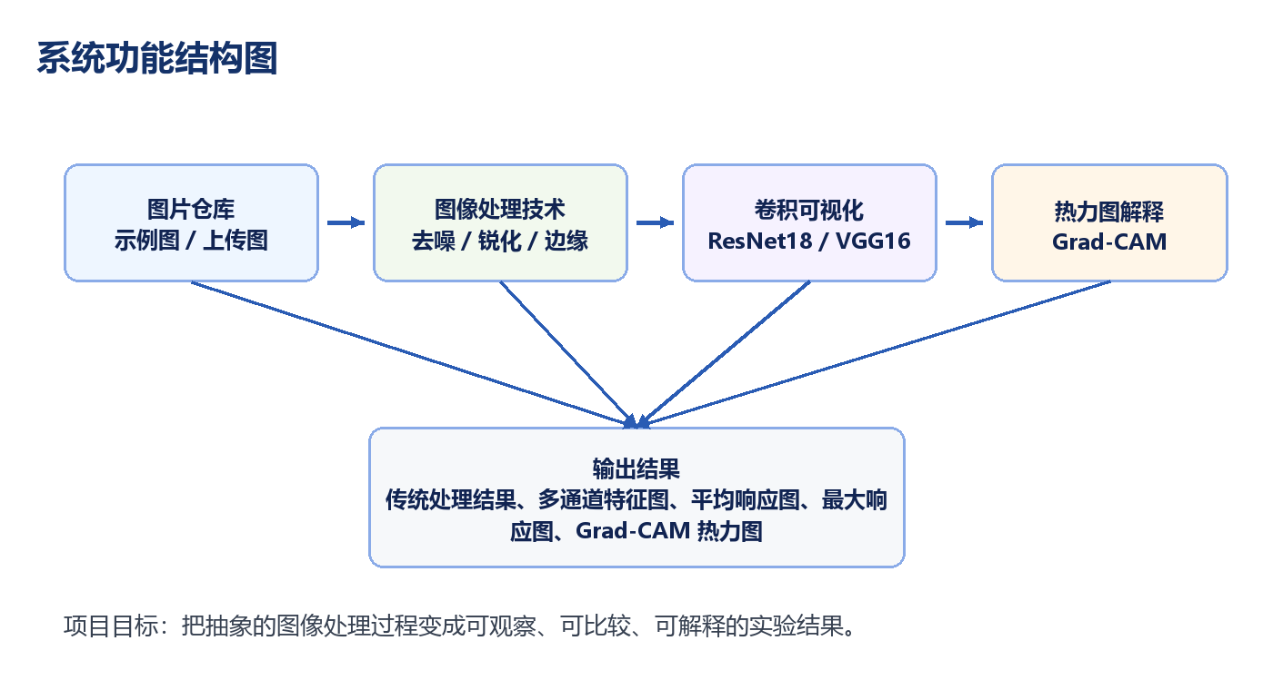
图 1 系统功能结构图
2.1 图片仓库
图片仓库用于管理实验输入图像。系统内置了梯度形状图、噪声块图和边缘场景图，便于测试增强、去噪和边缘检测等算法。用户也可以上传自己的图像，上传后的图像会保存到项目的 static/examples 目录中，后续可在传统图像处理和卷积可视化模块中直接选择使用。
2.2 图像处理技术板块
图像处理技术板块是课程内容的基础部分。用户选择某一种处理方法后，系统对当前图片执行对应算法，并输出处理结果。对于卷积类算法，页面还会显示卷积核矩阵，便于把理论公式和实际处理效果对应起来。
2.3 卷积可视化板块
卷积可视化板块是本项目的核心创新部分。用户可选择 VGG16 或 ResNet18 模型，并选择具体卷积层或残差块输出。系统会提取该层中间特征张量，生成多个通道特征图，同时输出平均通道响应图、最大通道响应图和 Grad-CAM 热力图。
第 3 章 传统数字图像处理算法
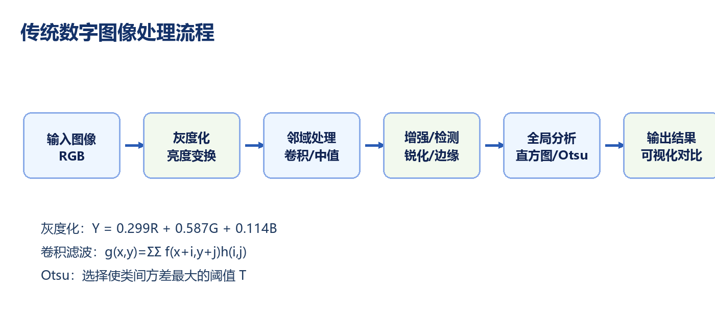
图 2 传统数字图像处理流程
3.1 灰度化
灰度化把 RGB 三通道图像转换为单通道亮度图。项目采用常用加权公式 Y=0.299R+0.587G+0.114B。该公式考虑到人眼对绿色更敏感、对蓝色较不敏感，因此不是简单平均三个通道。灰度化常用于边缘检测、阈值分割和直方图统计等后续处理。
3.2 均值滤波、高斯滤波与中值滤波
均值滤波使用 3×3 平均卷积核对邻域像素求平均，可以降低随机噪声，但也会模糊边缘。高斯滤波使用权重符合高斯分布的卷积核，使中心像素权重更大，平滑效果更自然。中值滤波不执行线性加权，而是取邻域中值，适合抑制椒盐噪声，同时能较好保留边缘。
3.3 锐化与边缘检测
锐化通过增强中心像素并削弱邻域像素来突出细节。Sobel 算子分别计算水平方向和垂直方向梯度，再合成边缘强度图。Laplacian 算子利用二阶差分检测灰度突变区域，适合突出轮廓但对噪声更敏感。
3.4 直方图均衡与 Otsu 二值化
直方图均衡通过累计分布函数重新映射灰度值，使图像灰度分布更加均匀，从而提高整体对比度。Otsu 二值化根据类间方差最大原则自动选择阈值，把图像划分为前景和背景，适合目标与背景灰度差异明显的场景。
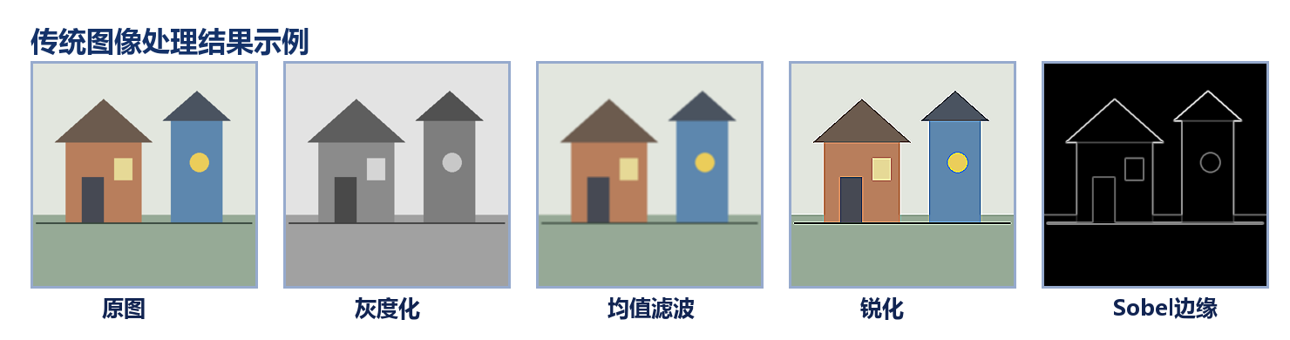
图 3 传统图像处理结果示例
第 4 章 图像放缩与结果观察功能
4.1 输入图像尺寸统一
为了保证不同输入图像能够进入 CNN 模型，项目会把图像统一转换为 RGB，并在进入预训练模型前调整到 224×224。对于页面展示和传统处理，系统会限制过大图像的最长边，避免图像过大导致处理速度下降。
4.2 结果图显示尺寸调节
卷积层输出通常包含几十到几百个通道，如果全部以原尺寸显示，会导致页面拥挤。系统提供通道数量选择和 tile size 调节功能，使用户可以控制展示多少张通道图，以及每个通道图的显示大小。这个功能本质上是图像可视化中的放缩控制，目的是便于观察不同层、不同通道之间的差异。
4.3 放缩功能的实验意义
浅层特征图尺寸较大，例如 ResNet18 的 conv1 输出为 [64,112,112]；深层特征图尺寸较小，例如 layer4 输出为 [512,7,7]。通过放缩显示，用户可以把小尺寸特征图放大观察，也可以把多个通道压缩到同一个网格中进行整体比较。
第 5 章 卷积神经网络特征表达原理
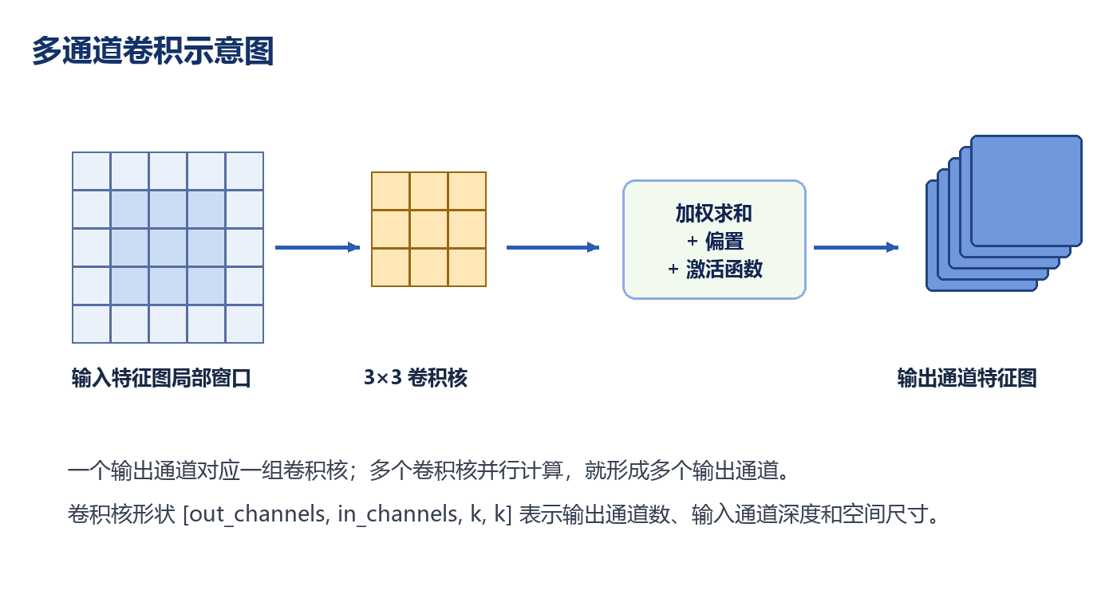
图 4 多通道卷积示意图
5.1 图像张量与卷积核
在卷积神经网络中，输入图像通常表示为 [C,H,W]，其中 C 是通道数，H 和 W 是高度和宽度。RGB 图像的输入张量为 [3,224,224]。卷积核通常表示为 [out_channels,in_channels,k,k]，其中 out_channels 表示输出通道数，in_channels 表示每个卷积核的深度，k×k 表示空间尺寸。
5.2 多通道特征图
一个卷积层通常包含多个卷积核，每个卷积核学习一种局部模式，因此会产生一个输出通道。多个卷积核共同作用后，输出就是多通道特征张量。通道数越多，网络可以表达的特征类型越丰富。
5.3 浅层与深层特征差异
浅层卷积离原始像素更近，通常响应边缘、颜色变化、纹理和简单方向结构。深层卷积经过多次非线性变换和下采样，空间尺寸变小，但通道数增加，响应区域更接近物体部件、局部结构和语义区域。
第 6 章 ResNet18 / VGG16 卷积结构可视化
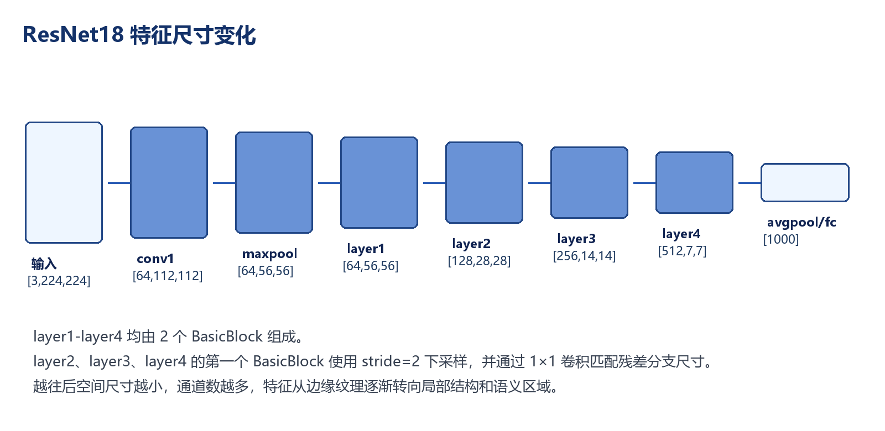
图 5 ResNet18 特征尺寸变化
6.1 VGG16 结构特点
VGG16 采用连续的 3×3 卷积和最大池化堆叠，结构规整，便于观察卷积层输出。其缺点是参数量较大，尤其是后面的全连接层占用大量权重。对于本项目而言，VGG16 适合作为经典卷积网络特征可视化示例。
6.2 ResNet18 结构特点
ResNet18 使用残差连接缓解深层网络训练困难。其主干结构为 conv1、bn1、relu、maxpool、layer1、layer2、layer3、layer4、avgpool 和 fc。项目主要展示 conv1 到 layer4 的卷积特征，不把最终分类作为核心目标。
6.3 BasicBlock 与残差连接
ResNet18 的每个残差阶段由两个 BasicBlock 构成。每个 BasicBlock 主分支包含两个 3×3 卷积，旁路分支把输入直接加到主分支输出上。如果输入输出尺寸不一致，则使用 1×1 卷积和 stride=2 对旁路分支进行下采样，使其能够与主分支相加。
阶段 | 输出尺寸 | 说明
conv1 | [64,112,112] | 7×7 卷积，stride=2，提取初级边缘和颜色变化
maxpool | [64,56,56] | 池化下采样，降低空间尺寸
layer1 | [64,56,56] | 通道保持 64，空间尺寸不变
layer2 | [128,28,28] | 通道增加到 128，空间尺寸减半
layer3 | [256,14,14] | 通道增加到 256，语义程度增强
layer4 | [512,7,7] | 通道增加到 512，空间尺寸较小，语义响应明显
第 7 章 CNN 通道特征图可视化方法
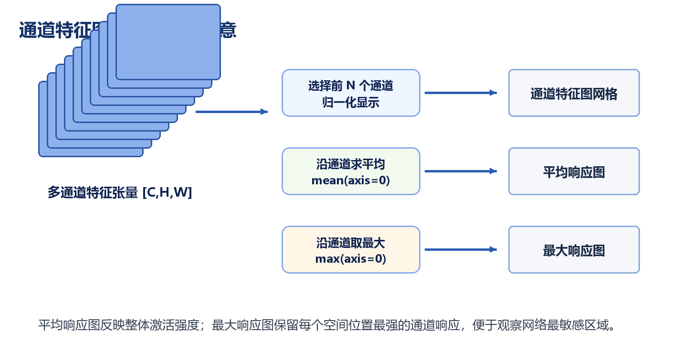
图 6 通道特征图与响应聚合示意
7.1 中间层特征提取
项目通过 PyTorch hook 机制捕获指定层输出。当图像完成前向传播时，hook 函数会保存该层输出张量。对于 ResNet18，可以选择 conv1、layer1、layer2、layer3、layer4，以及每个 BasicBlock 中的 conv1、conv2、downsample 和 block 输出。
7.2 多通道特征图显示
提取到的特征张量形状为 [C,H,W]。系统选择前 N 个通道，把每个通道单独归一化到 0-255，再缩放为统一大小并拼接为网格图。这样用户可以观察不同通道对同一输入图像的响应差异。
7.3 平均响应图与最大响应图
平均响应图对所有通道在同一空间位置求平均，反映整体激活趋势。最大响应图在每个空间位置取所有通道中的最大值，保留该位置最强的特征响应。二者不是替代单通道特征图，而是对多通道信息的概括。
第 8 章 Grad-CAM 热力图原理与实现
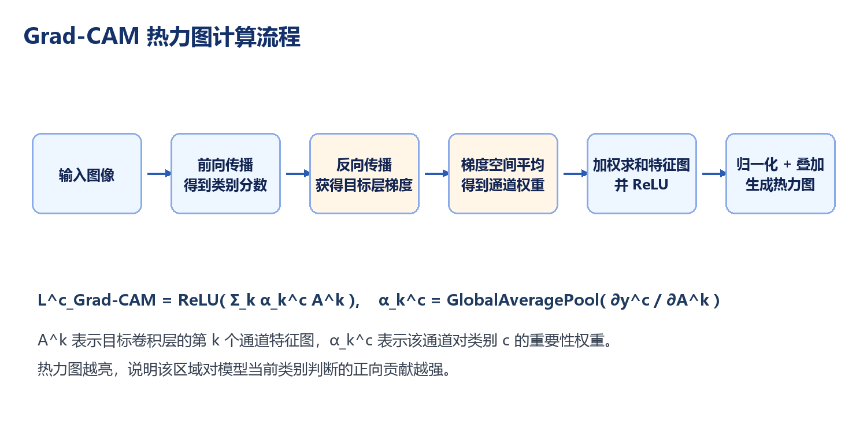
图 7 Grad-CAM 热力图计算流程
8.1 Grad-CAM 的基本思想
Grad-CAM 的目标是解释卷积神经网络为什么做出某个类别判断。它不直接分析最终全连接层，而是回到最后或指定的卷积层，因为卷积层仍然保留空间位置信息。通过类别分数对该层特征图的梯度，可以估计每个通道对目标类别的重要程度。
8.2 计算过程
首先，将输入图像送入模型进行前向传播，得到分类分数。其次，选择预测类别或目标类别的分数，对该分数进行反向传播，得到目标卷积层输出特征图的梯度。然后，对每个通道的梯度在高度和宽度两个维度上求平均，得到通道权重。最后，用这些权重对通道特征图加权求和，并经过 ReLU 保留正贡献区域。
8.3 热力图解释
生成的 Grad-CAM 图经过归一化和伪彩色映射后叠加到原图上。红色或高亮区域表示该区域对当前类别判断贡献较大。对于数字图像处理课程而言，Grad-CAM 的意义在于把深度模型内部的响应重新映射到图像空间，使模型决策过程具有一定可解释性。
8.4 与普通特征图的区别
普通通道特征图展示的是某一层某个通道的激活情况，不一定和最终类别直接相关。Grad-CAM 则引入类别分数的反向梯度，用类别相关权重筛选重要通道，因此更适合解释模型判断依据。
第 9 章 实验结果与分析
9.1 传统算法实验分析
从传统处理结果可以看到，灰度化保留了图像整体结构但去除了颜色信息；均值滤波使图像更加平滑，但边缘变软；锐化使边缘和细节更突出；Sobel 边缘检测能较好地提取建筑轮廓和明暗变化区域。这些结果符合空间域图像处理的理论预期。
9.2 CNN 特征图实验分析
在 ResNet18 中，conv1 和 layer1 输出仍保留较多空间细节，适合观察边缘和纹理。layer2 和 layer3 的空间尺寸逐渐减小，通道数增加，特征开始关注局部结构。layer4 的空间尺寸仅为 7×7，但通道数达到 512，更适合表达高级语义。
9.3 平均与最大响应图分析
平均响应图比较平滑，能够反映整个特征张量在空间上的总体激活位置。最大响应图更突出局部强响应区域，适合观察网络最敏感的位置。两者结合能够帮助用户从整体和局部两个角度理解卷积特征。
9.4 Grad-CAM 结果分析
Grad-CAM 热力图将类别相关响应叠加到原图上。如果热力图集中在主体区域，说明模型判断较依赖图像中的有效目标；如果热力图分散或落在背景区域，则说明模型可能受到背景纹理或局部噪声影响。
第 10 章 总结与展望
10.1 总结
本项目完成了传统数字图像处理与卷积神经网络可视化的结合。传统算法部分覆盖了图像增强、平滑、锐化、边缘检测和阈值分割；深度可视化部分实现了卷积层通道特征图、平均响应图、最大响应图和 Grad-CAM 热力图。整体上，系统能够帮助学习者从像素、滤波、特征图和模型解释多个层次理解数字图像处理。
10.2 展望
后续可以加入更多可解释性方法，例如 Score-CAM、Guided Backpropagation 和 Integrated Gradients；也可以支持更多网络结构，例如 MobileNet、DenseNet 和 Vision Transformer。此外，还可以进一步增强交互功能，例如指定通道排序、通道响应统计和不同图片之间的特征对比。

附录 核心算法代码
图像尺寸限制代码 limit_image_size()
来源文件：image_utils.py
def limit_image_size(image: Image.Image, max_side: int = 768) -> Image.Image:
width, height = image.size
longest = max(width, height)
if longest <= max_side:
return image

scale = max_side / longest
new_size = (int(width * scale), int(height * scale))
return image.resize(new_size, Image.Resampling.LANCZOS)
传统卷积核心代码 convolve_gray()
来源文件：classical_filters.py
def convolve_gray(gray: np.ndarray, kernel: np.ndarray) -> np.ndarray:
kh, kw = kernel.shape
pad_h = kh // 2
pad_w = kw // 2
padded = np.pad(gray, ((pad_h, pad_h), (pad_w, pad_w)), mode="edge").astype(np.float32)
h, w = gray.shape
out = np.zeros((h, w), dtype=np.float32)

for r in range(kh):
for c in range(kw):
out += kernel[r, c] * padded[r : r + h, c : c + w]
return out
中值滤波代码 median_filter_gray()
来源文件：classical_filters.py
def median_filter_gray(gray: np.ndarray, size: int = 3) -> np.ndarray:
pad = size // 2
padded = np.pad(gray, ((pad, pad), (pad, pad)), mode="edge")
windows = np.lib.stride_tricks.sliding_window_view(padded, (size, size))
return np.median(windows, axis=(-1, -2))
直方图均衡代码 histogram_equalization()
来源文件：classical_filters.py
def histogram_equalization(gray: np.ndarray) -> np.ndarray:
hist = np.zeros(256, dtype=np.int64)
for value in gray.reshape(-1):
hist[int(value)] += 1

cdf = hist.cumsum()
nonzero = cdf[cdf > 0]
if len(nonzero) == 0:
return gray

cdf_min = nonzero[0]
total = gray.size
lut = np.zeros(256, dtype=np.uint8)
for i in range(256):
lut[i] = np.clip(round((cdf[i] - cdf_min) / max(1, total - cdf_min) * 255), 0, 255)
return lut[gray]
Otsu 阈值代码 otsu_threshold()
来源文件：classical_filters.py
def otsu_threshold(gray: np.ndarray) -> int:
hist = np.zeros(256, dtype=np.int64)
for value in gray.reshape(-1):
hist[int(value)] += 1

total = gray.size
total_sum = sum(i * hist[i] for i in range(256))
count0 = 0
sum0 = 0.0
best_threshold = 0
best_score = -1.0

for t in range(256):
count0 += hist[t]
sum0 += t * hist[t]
count1 = total - count0
if count0 == 0 or count1 == 0:
continue

mean0 = sum0 / count0
mean1 = (total_sum - sum0) / count1
score = count0 * count1 * (mean0 - mean1) * (mean0 - mean1)
if score > best_score:
best_score = score
best_threshold = t
return best_threshold
CNN 特征提取代码 extract_layer_features()
来源文件：model_utils.py
def extract_layer_features(image: Image.Image, layer_name: str, model_id: str = "vgg16"):
if model_id == "resnet18":
return _extract_resnet18_features(image, layer_name)
if model_id == "vgg16":
return _extract_vgg16_features(image, layer_name)
raise ValueError("Unknown CNN model.")
ResNet18 hook 特征捕获代码 _extract_resnet18_features()
来源文件：model_utils.py
def _extract_resnet18_features(image: Image.Image, layer_name: str):
config = MODEL_CONFIGS["resnet18"]
if layer_name not in config["layers"]:
raise ValueError("Unknown ResNet18 feature layer.")

model, preprocess, _weights_meta = _load_resnet18()
target_module = _resolve_module(model, config["layers"][layer_name])
activation = {}

def hook(_module, _inputs, output):
activation["value"] = output.detach().cpu()

handle = target_module.register_forward_hook(hook)
try:
tensor = preprocess(image.convert("RGB")).unsqueeze(0)
with torch.no_grad():
model(tensor)
finally:
handle.remove()

return _format_feature_result(activation, "resnet18", layer_name)
Grad-CAM 核心代码 grad_cam_heatmap()
来源文件：model_utils.py
def grad_cam_heatmap(image: Image.Image, layer_name: str, model_id: str = "resnet18"):
model, preprocess, weights_meta, target_module = _grad_cam_target(model_id, layer_name)
activation = {}
gradient = {}

def forward_hook(_module, _inputs, output):
activation["value"] = output
output.register_hook(lambda grad: gradient.__setitem__("value", grad))

handle = target_module.register_forward_hook(forward_hook)
try:
tensor = preprocess(image.convert("RGB")).unsqueeze(0)
model.zero_grad(set_to_none=True)
logits = model(tensor)
class_index = int(logits.argmax(dim=1).item())
score = logits[0, class_index]
score.backward()
finally:
handle.remove()

if "value" not in activation or "value" not in gradient:
raise RuntimeError("Failed to capture activations or gradients for Grad-CAM.")

features = activation["value"][0].detach()
grads = gradient["value"][0].detach()
weights = grads.mean(dim=(1, 2))
cam = torch.relu((weights[:, None, None] * features).sum(dim=0))
cam_np = cam.cpu().numpy().astype(np.float32)
cam_np = _normalize_cam(cam_np)

base = image.convert("RGB").resize((224, 224), Image.Resampling.BICUBIC)
heat = Image.fromarray((cam_np * 255).astype(np.uint8), "L").resize((224, 224), Image.Resampling.BICUBIC)
heat_rgb = Image.fromarray(_jet_color(np.asarray(heat, dtype=np.float32) / 255.0), "RGB")
overlay = Image.blend(base, heat_rgb, 0.45)

info = {
"model": MODEL_CONFIGS[model_id]["display_name"],
"model_id": model_id,
"layer": layer_name,
"class_index": class_index,
"class_label": _imagenet_label(weights_meta, class_index),
"score": float(score.detach().cpu().item()),
"shape": list(features.shape),
}
return overlay, info
特征图网格代码 feature_maps_to_grid()
来源文件：visualize_utils.py
def feature_maps_to_grid(feature_maps, max_channels: int = 16, cell_size: int = 112) -> Image.Image:
total_channels = int(feature_maps.shape[0])
count = max(1, min(max_channels, total_channels))
columns = min(8, count)
rows = math.ceil(count / columns)
label_h = 20
gap = 8
width = columns * cell_size + (columns + 1) * gap
height = rows * (cell_size + label_h) + (rows + 1) * gap

grid = Image.new("RGB", (width, height), (246, 247, 248))
draw = ImageDraw.Draw(grid)

for index in range(count):
row = index // columns
col = index % columns
x = gap + col * (cell_size + gap)
y = gap + row * (cell_size + label_h + gap)

fmap = feature_maps[index].numpy()
fmap = normalize_feature(fmap)
tile = Image.fromarray(fmap, "L").resize((cell_size, cell_size), Image.Resampling.BICUBIC).convert("RGB")
grid.paste(tile, (x, y + label_h))
draw.text((x + 4, y + 2), f"ch {index + 1}", fill=(55, 65, 81))

return grid
平均/最大响应图代码 feature_maps_to_summary_images()
来源文件：visualize_utils.py
def feature_maps_to_summary_images(feature_maps, cell_size: int = 224):
maps = feature_maps.numpy().astype(np.float32)
mean_map = maps.mean(axis=0)
max_map = maps.max(axis=0)
return _feature_to_image(mean_map, cell_size), _feature_to_image(max_map, cell_size)

